黑发黄皮服换下金发碧眼，能否回归专业理性？

原创 有里儿有面 [有理儿有面](javascript:void(0);)

**有理儿有面**

微信号 youli-youmian

功能介绍 你说是不是

2022-01-27[原文](https://mp.weixin.qq.com/s?__biz=Mzg3MjEyMTYyNg==&mid=2247552195&idx=1&sn=5387f06d9d5ffb97a240f7da69d40beb&chksm=cef658b6f981d1a05c59c58697d77f2dae1139677a1db0f7ff17cc2211942df813dfd004674c&scene=27#wechat_redirect&cpage=12) 发表于

收录于合集





**全文共2073字，图片8张，预计阅读时间为7分钟。**

**文章首发于“有理儿有面”（youli-youmian），欢迎大家在朋友圈和微信群转发。**

**公众号及其他平台转载请在后台留言。**



▼

近日，饱受诟病的香港大律师公会召开了周年大会，并举行了执行委员会改选，资深大律师杜淦堃当选新一任主席，赶走了英国代言人夏博义，副主席由毛乐礼和陈政龙接任。

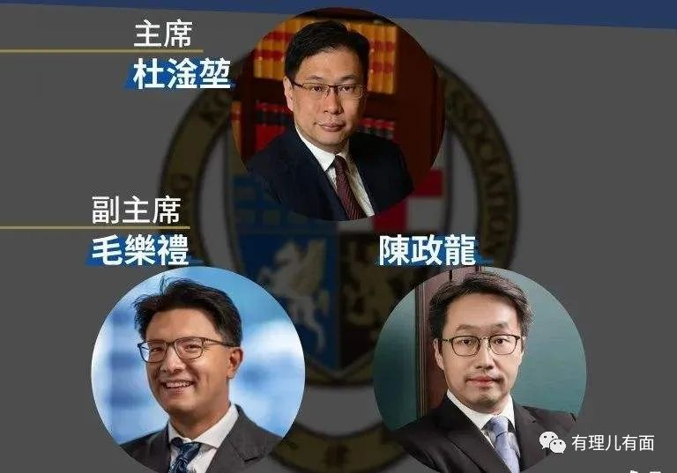

**杜淦堃何许人也**

资料显示，1977年出生的杜淦堃，1998年在伦敦政治经济学院取得法学学士学位，并于1999年在香港取得大律师资格，2015年升格成为资深大律师，2020年出任证监会非执行董事，2021年被委任为高等法院原讼法庭特委法官。

擅长商业及民事诉讼案的杜淦堃，曾在2014年占旺藐视法庭案中代表政府出庭；在2020年，乱港组织香港记协复核警方速龙小队及防暴警员执勤时不展示警员编号是否违法中，代表警务处一方；在近日的霍家争家产案中，代表长房长子霍震霆。

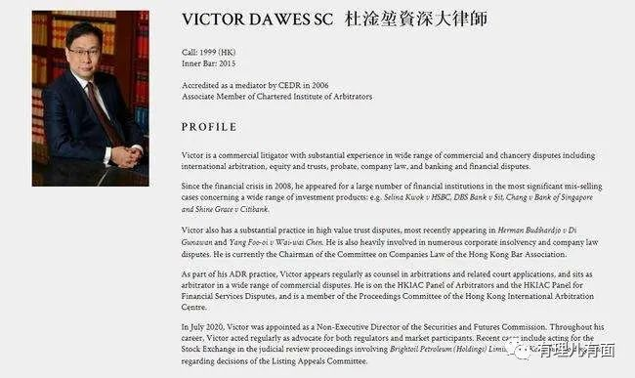

业内人士形容杜淦堃稳重温和，很少谈政治话题，给人中立的感觉，也正因如此，他受到了不同政治立场法律界人士的支持。此次他参选大律师公会主席，就同时获得了前主席陈景生、前律政司司长袁国强以及承接特区政府廉政公署等机构相关检控工作的资深大律师夏伟志的提名。

新任主席杜淦堃在参加记者会时讲了3个观点：一是大律师公会会一如既往的适时就法治议题发声，尽力就《基本法》23条立法草案提出意见；二是大律师公会是专业团队，与纯政治议题无关，但法治和政治议题在某些层面上有重叠，未来要好好拿捏；三是大律师公会愿意与中央政府和特区政府保持紧密沟通，这符合公会会员及香港社会的利益。

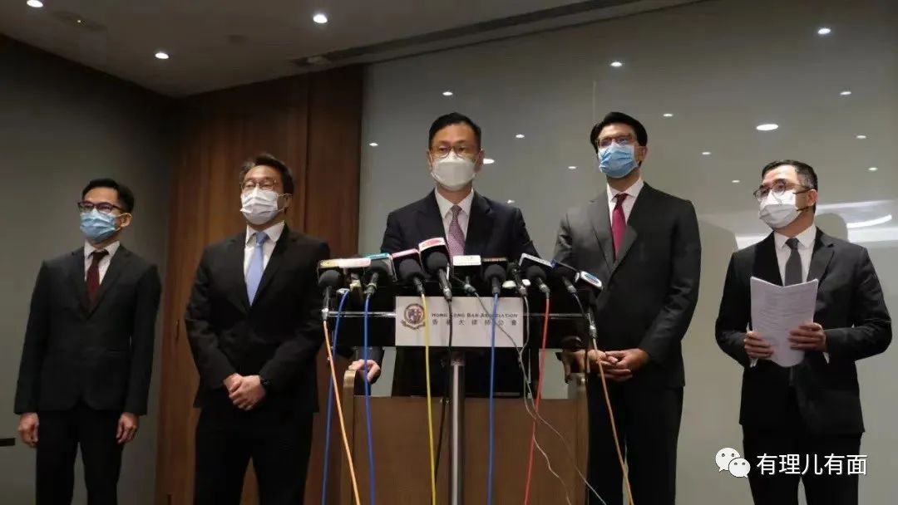

在1月24日香港特区2022年法律年度开启典礼上，杜淦堃也再次强调了他的上述观点，称“大律师公会将一如既往的，在没有任何政治考量的情况下，就法治议题发声”，并表示“倘若大律师被视为‘戴假发的政客’，公众对大律师专业的信心，以及大律师维护司法的角色会被削弱。”

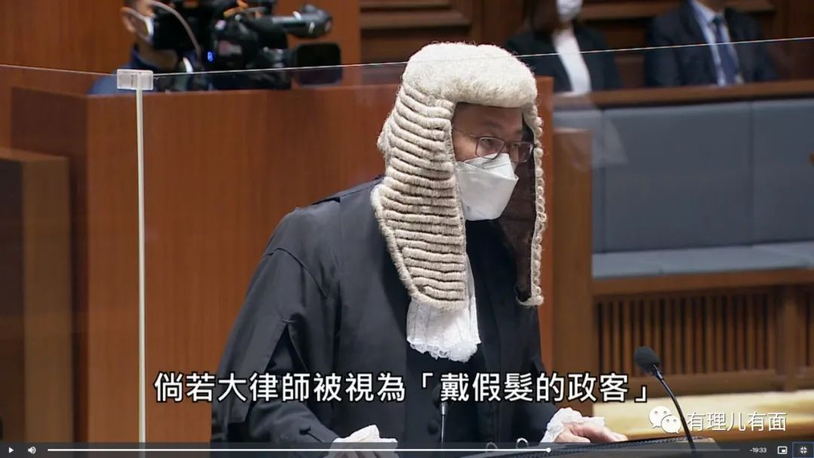

这些表述似乎让我们看到了大律师公会洗心革面、拨乱反正的希望。要知道，近些年香港大律师公会可是走在反中乱港队伍的前列，多次为乱港分子撑腰站台，将政治凌驾于法律之上，一个法律的专业团体活脱脱变成了一个乱港的“政治组织”。

**被英国把持的香港大律师公会**

1949年成立的香港大律师公会，是代表香港近1500名大律师及100多名资深大律师的法律专业团体，在香港占有极为重要的位置。其根本宗旨是发展更多元、更专业、更高水平和更具竞争力的专业服务。

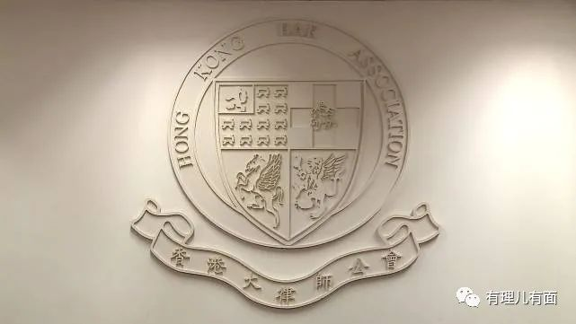

但在近20年，香港大律师公会却一直被控制在英国人手中。为什么这么说呢，这还要从英国的阴谋说起。

当年英国为了能在香港回归后继续以隐蔽方式控制香港，在撤离之前就开始布局，安插、扶植了一批法律界人士，埋下了多颗“定时炸弹”，同时在香港设计的司法体系中给自己留了诸多“后门”，以至于香港各级法院、大律师公会、香港律师会等司法机构和团体里充斥着大量外籍及带有浓厚反华政治色彩的法律界人员。

比如说臭名远扬的李柱铭、余若薇、梁家杰、骆应淦、陈淑庄、杨岳桥等等，都是大律师公会的会员。

2018年，英国人戴启思和夏博义先后出任大律师公会主席后，大律师公会日趋“政治化”，从“反二十三条立法”、“反全国人大常委会释法”，到“修例风波”期间为暴徒鸣冤，立场越走越偏激。

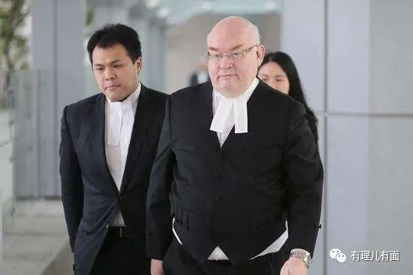

仅“修例风波”爆发后的三个月里，大律师公会就接连发布了13份声明，其中有10份都是批评特区政府和香港警察、呼吁成立独立调查委员会的。

香港大律师公会可谓是为了英国的利益无所不用其极，不断地破坏香港的法治环境，给香港的法治精神造成了极大的损害，所作所为与反中乱港势力无异。

**英国政客夏博义**

2021年，劣迹斑斑的夏博义在“叛国乱港四人帮”之一的李柱铭等乱港律师的鼎力支持下，当选大律师公会主席，公会变得更加激进，公然抹黑香港国安法，意图挑战国家主权及“一国两制”，披着“专业”的外衣误导民众，利用所谓的“专业”令暴徒逃避法律的制裁，成为十足的“戴假发套的政客”。

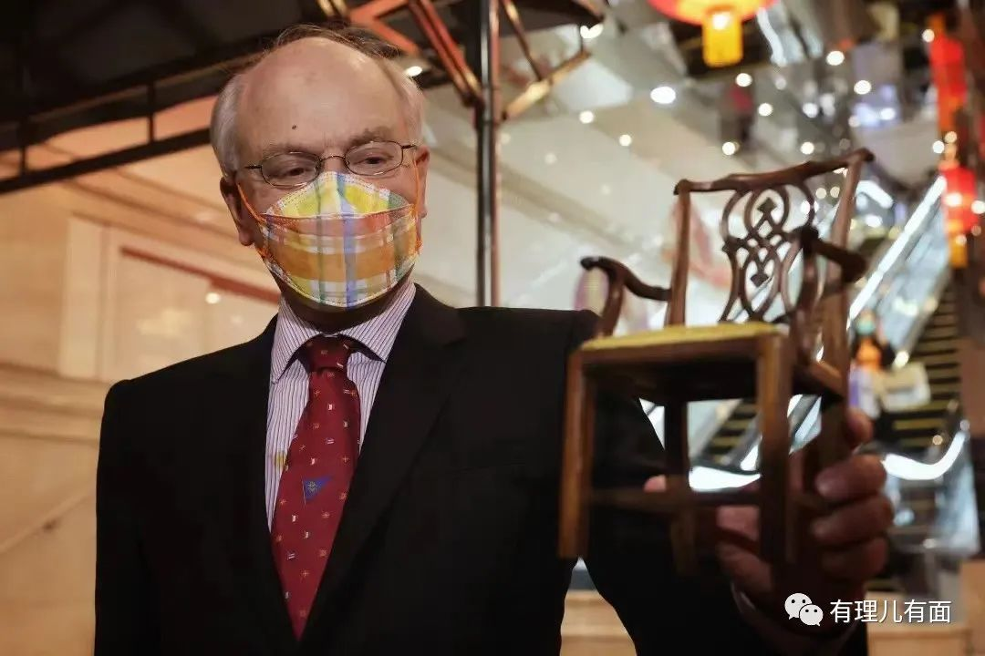

夏博义也的确是一个政客。刚上任一个月，其就被外媒揭发他原是英国自由民主党牛津市议员，在大律师公会主席选举前不久才辞去议员一职，更被曝与香港大学法律学院教授陈文敏等人共同成立“香港人权监察”。该组织与美国NGO组织“美国国家民主基金会（NED）”有政治联系，1995年起已收取近1500万港元政治黑金，更资助了2014年的“非法占中”活动。一个专业的香港大律师公会主席，竟然由一名英国的政客担任，也难怪它不走向“政治化”。

当然，在香港国安法的利剑高悬之下，“夏博义”们企图蚍蜉撼树的痴心妄想只能是不自量力，最终卷铺盖卷灰溜溜的走人。

但屡为乱港分子撑腰的香港大律师公会主席，终于由金发碧眼换成了黑头发黄皮肤的中国人面孔，它是否可以从此改头换面、拨乱反正，重新回归专业理性呢？

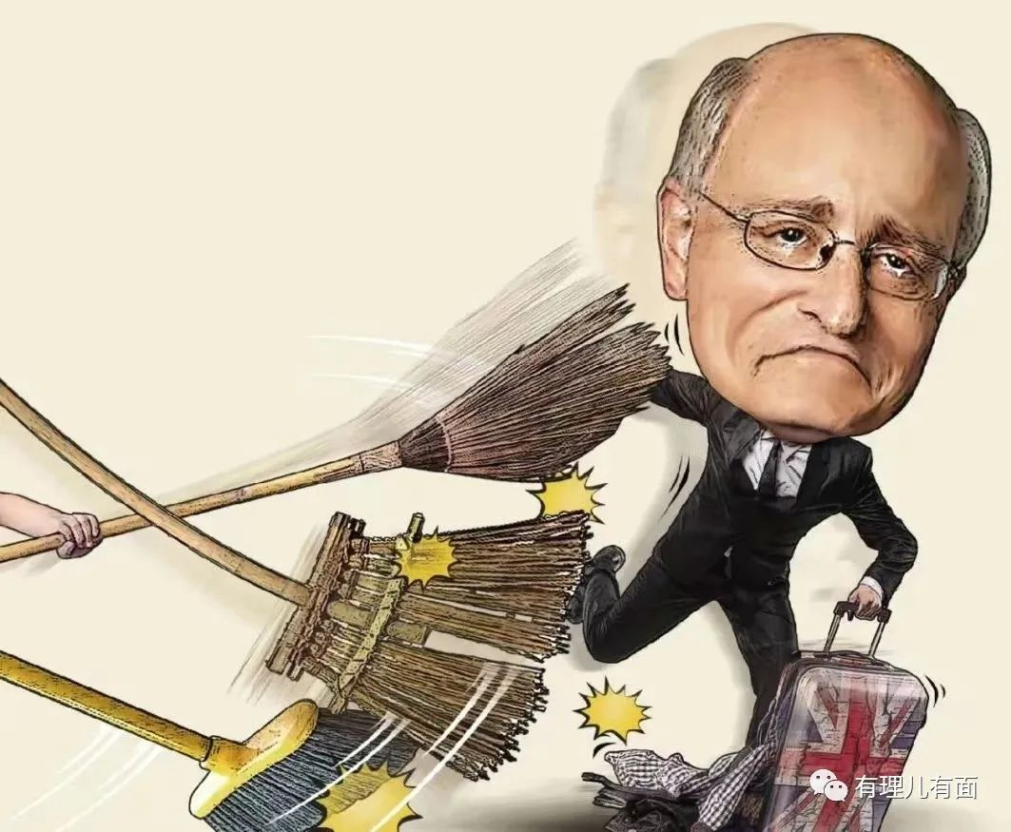

有小伙伴认为杜淦堃的当选是大律师公会摆脱“政治化”的标志。但有理哥认为，大律师公会是否能够重生还有待观察。因为“冰冻三尺非一日之寒”，英国在香港法律界培植的“夏博义”们，真的能够认清形势，顺应历史潮流改邪归正，就此放弃反中乱港的图谋？抑或是此次改选只是迫于香港国安法的威严而做出的无奈之举，伺机再进行反扑？

钉子要一颗一颗的拔，地雷要一颗一颗的扫。或许，何时能将“假发套”去了，才是革新的开始。

**图片源自网络**





**关注公众号：**

**有理儿有面**

**理   性｜   揭   秘｜   探   讨**







有里儿有面

**微信扫一扫赞赏作者** **赞赏**

已喜欢，对作者说句悄悄话

取消

**发送给作者**

**发送**

最多40字，当前共字

 人赞赏

上一页 1/3 下一页

长按二维码向我转账

受苹果公司新规定影响，微信 iOS 版的赞赏功能被关闭，可通过二维码转账支持公众号。

### 精选留言

用户设置不下载评论